Бұл жұмыста егер сізде МapІnfo бағдарламасы болмаған жағдайда кез келген ұқсас бағдарламада берілген жұмысты орындауыңызға болады

6 Жер ауданын МapІnfo бағдарламасында анықтау

Қағаз түрінде берілген картаны қолдана отырып, таңдап алынған нүктелер координатасын есептеп шығарыңыз немесе сканерден өткізілген бейне арқылы нүктелер координаталарын анықтап диалог тіркеуіне енгізіңіз.
Егер картаны сканерден өткізсеңіз, онда градустық немесе километрлік тор (бойлық және ендік) бейнелерге ие боласыз. Сіз сипаттамалық нүктелерді таңдаңыз (тор түйінінде орналасқан) және «Бейнені тіркеу» диалогында координаталарын белгілеңіз.
1. Растрлық файлды ФАЙЛ командасымен ашыңыз→растр файл форматын таңдап КЕСТЕНІ АШУ командасын орындаңыз. Файл атауын таңдап, АШУ пернетақтасына басыңыз. «Бейнені тіркеу» диалогы пайда болады. Диалогтың төменгі бөлімінде растрлық бейне көрсетіледі.
2. ПРОЕКЦИЯ пернетақтасын басып, растрлық бейне проекциясын беріңіз. Растр бейнесінің үстіне векторлық объектіні салу барысында қателіктер аз болу үшін бейнелеу проекциясын дұрыс беру керек. Карта терезесінде растр бейнесінің проекциясын өзгертуге болмайды.
3. Тіркелген бейненің кез-келген нүктесін көрсетіңіз. «Бақылау нүктесін қосыңыз» деген диалог пайда болады. Бұл диалогқа қағаздағы карта нұсқасынан алынған координатаны беріңіз. Бақылау нүктелері бейнелерде нөмірленеді. Төрт бақылау нүктесінен кем емес болуы керек. (аэрофототүсірілімдеріндегідей проекция белгісіз болса, көп нүкте қойыңыздар). ОК пернетақтасын басыңыз.
Ескерту: Бейненің төменгі жағында орналасқан бейнені көрсету масштабы көру терезесінде «+» және «-» пернетақталары арқылы ауысып тұрады. Масштабын азайту арқылы тіркеу нүктелерінің нақтылығын анықтауға болады (6.1 сурет).

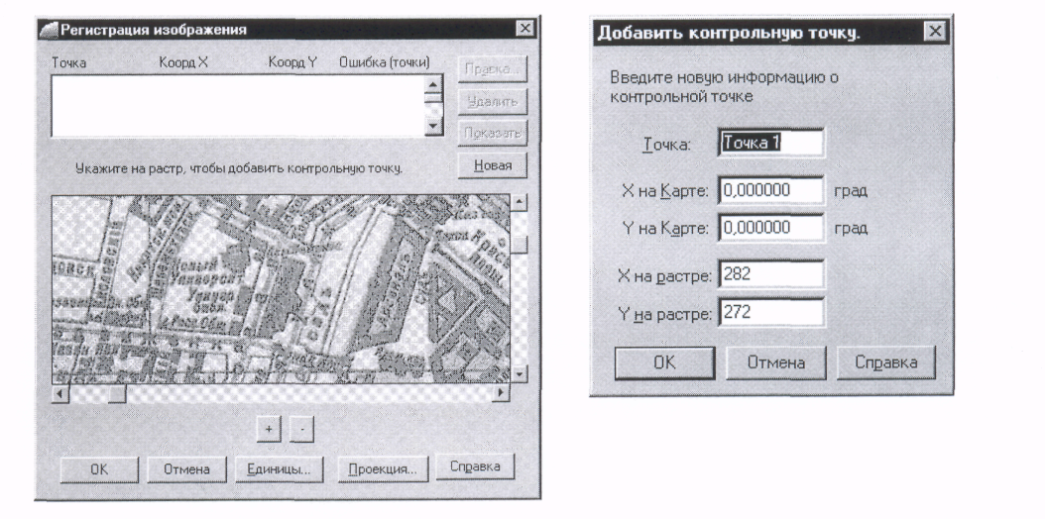

Сурет 6.1. Картаны тіркеу терезесі

Сол жерде орналасқан векторлық карталардың координаталарын автоматты түрде өзгертуге болады. Осындай векторлық карталарды «Бейнені тіркеу» диалогымен бір уақытта көруге болады. Векторлық картаның сипатты нүктесін тышқанның көмегімен көрсету арқылы оның географиялық координатасын білесіз. Бұл координаталар тіркеу диалогында растрлік бейненің басқылау нүктесіне сәйкес келуін көрсетеді:
1) Растрлы файлды «ФАЙЛ» командасы арқылы ашыңыз → растр форматын таңдап, «КЕСТЕНІ АШУ» командасын орындаңыз. «Бейнені тіркеу» диалогы пайда болады. Диалогтың төменгі бөлімінде растрлық бейне мәні көрсетіліп тұрады;
2) ПРОЕКЦИЯ пернетақтасын басу арқылы, растрлық бейне проекциясын беріңіз. Егер проекция жобаланбаса, онда MapInfo «Ені - бойлығы» проекциясын қолданады;
3) Бақылау нүктелерін енгізуді бастау үшін, басқару тетігінің (мышь) көмегімен растрлық бейненің кез – келген нүктесін көрсетіңіз. Пиксельге қатысты координатада нүктелерін көрсететін «Бақылау нүктелерін қосыңыз» деген диалог пайда болады. ОК пернетақтасын басыңыз. Диалогтың жоғарғы бөлімінде Х және У координаталарынсыз нүктелер пайда болады (координаталарын кеш береміз);
4) Төрт бақылау нүктесінен кем емес мән беріңіз. Жылжыту жолағы (прокрутки) жолы көмегімен бейнелерді көруге болады;
5) Растрлық бейнеге ие болған территория үшін векторлық картаны ашыңыз. «Бейнені тіркеу» диалогын жаппай тұрып, карта терезесіне көшуіңізге болады. Кесте → Раст→Картамен байланыстыру командасын орындаңыз;
6) «Бейнені тіркеу» диалогында нүкте 1-ді таңдаңыз. Карта терезесінде сәйкес нүктені көрсетіңіз. Векторлық картада Х және У координаталар нүктелері берілген, «Бақылау нүктесін қосу» диалогы пайда болады. Егер бұл координаталар сізді қанағаттандырса, ОК пернетақтасын басыңыз. MapInfo оларды «Бейнені тіркеу» диалогына ауыстырады (6.2 сурет);

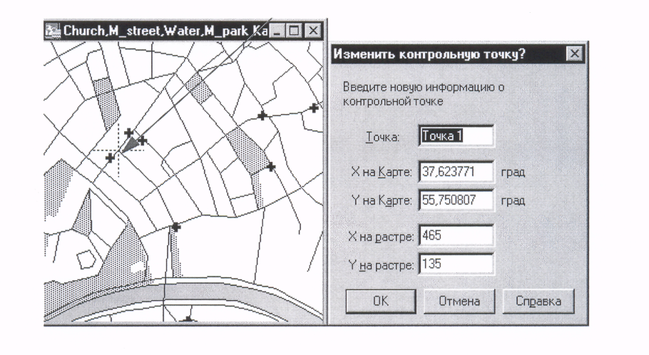

Сурет 6.2. Бейнені тіркеу схемасы

7) Қалған бақылау нүктелері үшін 7-ші қадамды қайталаңыз.
8) Осыдан кейін, барлық бақылау нүктелерінің координаталарын анықтап болған соң, «Бейнені тіркеу» диалогында ОК пернетақтасына басыңыз. Карта терезелерінің астында векторлық қабатта растрлық бейне пайда болады (6.3 сурет).

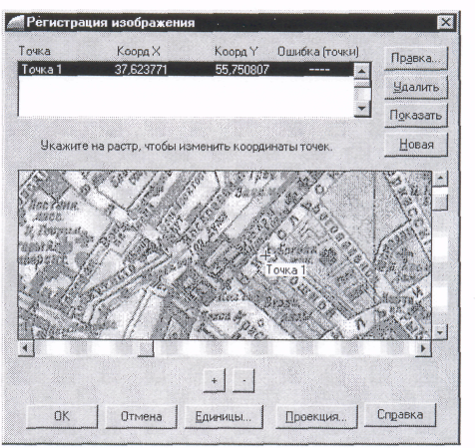

Сурет 6.3. Тіркелген карта терезесі

Цифрлау – бұл мәліметтерді аналогты-сандық өзгертулер үрдісі, яғни аналогты мәліметтер сандық түрге ауыстыру. Ол машиналық сандық ортада жүзеге асуы үшін немесе әртүрлі типтегі цифровательдердің көмегімен машинамен оқылатын құралдарында сақтау үшін ыңғайлы. Геоақпаратта, компьютерлік графикада, картографияда: аналогты графикалық және картографиялық құжаттарды сандық жазба формасына өзгерту.Олар кеңістіктік объектілерінің векторының көріністеріне сәйкес келеді.
Карта терезесінде әр аймақтарға, сынықтарға, сызықтарға, доғаларға және тікбұрыштарға басқа объектілер түйіндерімен біріктілетін түйіндермен сәйкес. Егер түйіндерді біріктіру режимі қосылса, онда MapInfo сурет салғанда, пішінді немесе объектілердің орынын өзгерткенде автоматты түрде ұқсас объектілердің түйіндерін біріктіреді.
Түйіндерді біріктіру режимін қосу үшін «S» пернетақтасын басу керек. Ол ажыратқыш сияқты жұмыс істейді: берілген режимді айнымалы бойынша өшіреді және қосады. Біріктіру режимінің радиус іс-әрекетін пиксельде «Карта терезесінің режимі» диалогындағы «Біріктіру радиусы» терезесінде беруге болады. Егер 3 пиксельді мән берсек, онда әр түрлі түйін басқа түйіннен 3 пиксельден көп емес енгізілгенен кейін осы түйіндердің ұштастыруы автоматты түрде болады.
Түйіндердің біріктіру режимінде түйіндер рұқсат етілген әр түрлі қабаттарға жақын түйіндермен біріктіріледі. Бұл сіздің басқа қабатта объект бойынша түзеткіңіз келген бір объект қабатында сурет салған кезде өте тиімді. Егер сіз кейбір қабаттармен біріктіргіңіз келмесе, онда оларды рұқсат етілмейтіндей етіңіз.

